ANGLEŠČINA
NAVODILA ZA DELO

Učiteljica: Lana Klopčič elektronski naslov: lana.klopcic@os-dob.si
RAZRED: 2
TEDEN 4 (6.4.- 10.4.2020)

1. URA: CLOTHES- uvod
1. Preštej do 20 z gibi. Oglej si pesmico, zapoj, zapleši: clothes song
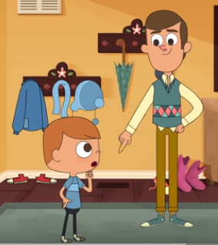

2. Katera oblačila je veter odpihnil Stevu? Oglej si video: Steve and Maggie

3. Reši naloge na spletu:
CLOTHES 1 |  | CLOTHES 3
4. Reši delovni list 1. (v prilogi)

2. URA: CLOTHES 1
1. Poslušaj pesmico ter pri tem oponašaj osebe v videu.
(Primer: Socks- obuvaj si nogavice, jacket- obleči si jakno,…)
put on your song
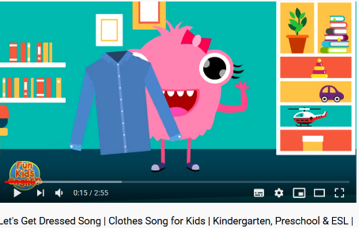

2. Ponovi imena oblačil tako, da rešiš dve nalogi na spletu:
POIMENUJ OBLAČILA | VISLICE
3. Če lahko, ti naj starš odpre v priloženi datoteki Powerpoint -igrico Hang up the clothes, ti pa jo odigraj: obesi oblačila na ustrezni obešalnik
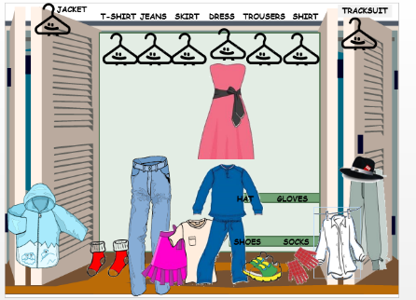
4. Reši delovni list 2. (v prilogi)

Reši, kar utegneš in kar zmoreš, nič hudega, če ne rešiš vsega. Prosim, da rešene naloge pošlješ na moj elektronski naslov do petka, 10.4. 2020.

